ΕΝΔΕΙΚΤΙΚΕΣ ΑΠΑΝΤΗΣΕΙΣ
Θέμα 4^{ο}
α) Η παροχή (σε L/s) του αέρα που ρέει στον κύριο αεραγωγό προσαγωγής (τμήμα Α-Β) είναι:
$$Q_{Α-Β}=180\frac{L}{s}+150\frac{L}{s}+170\frac{L}{s}=500\frac{L}{s}$$
Σύμφωνα με τον Πίνακα 1, η μέγιστη επιτρεπόμενη ταχύτητα του αέρα για ιδιωτικά γραφεία για τον κύριο αεραγωγό προσαγωγής είναι 8 m/s.
Εντοπίζουμε στη στήλη των L/s του Διαγράμματος 1 τη γραμμή των 500 L/s και τη γραμμή της ταχύτητας των 8 m/s. Το σημείο τομής των δύο γραμμών (στο σημείο Μ) δίνει τη διάμετρο κυκλικού αεραγωγού που είναι στη περίπτωσή μας 280 mm (Δείτε το παρακάτω Διάγραμμα 1 σε μεγέθυνση).

β) Η γραμμή απωλειών στατικής πίεσης που περνάει απ’ το σημείο (Μ) δίνει απώλειες στατικής πίεσης ανά μέτρο αεραγωγού λόγω τριβών. Στην περίπτωση του παραδείγματός μας είναι 2,65 Pa/m (Δείτε το παρακάτω Διάγραμμα 1 σε μεγέθυνση).
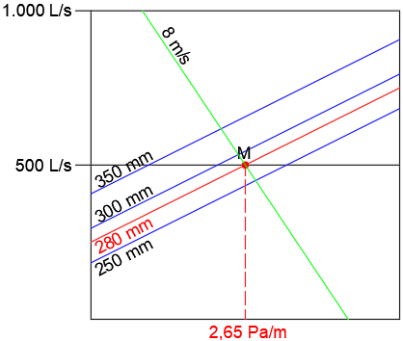
Διάγραμμα 1: Διάγραμμα υπολογισμού της διαμέτρου κυκλικού αεραγωγού (σε μεγέθυνση).

